- Вот мой друг Джон Смит. Он из Англии. Он студент, он не (работать).
- Это моя сестра. Её зовут Светлана. Сейчас она (читать) журнал.
- Это мои родители. Они хорошо (говорить) по-итальянски.
- — Андрей врач?
- — Я не (знать).
- — Извините, сколько сейчас времени?
- — Извините, но я не (понимать), что вы говорите.
- — Вы (говорить) по-русски?
- — Чуть-чуть.
- — Что вы делаете?
- — Мы (слушать) радио.
- — Ты (знать) Владимира?
- — Да, я его знаю.

Кто что делает?

- Я работаю.
- Юля .
- Светлана .
- Пётр .
- Иван Васильевич .
- Юрий .

1. Что делают дети?
Choose the right verb:
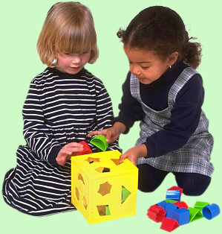
Они читают.
Они прыгают.
Они слушают.
Они играют.
3. Что делает мама?
Choose the right verb:
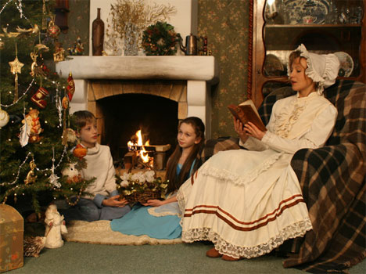
Она спит.
Она думает.
Она слушает.
Она читает.
4. Что делают дети?
Choose the right verb:
Они говорят.
Они спят.
Они слушают.
Они читают.
6. Что делают гепарды?
Choose the right verb:
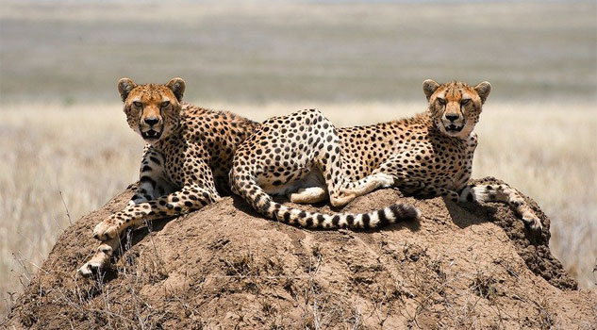
Они прыгают.
Они играют.
Они летают.
Они отдыхают.
12. Что делают дети?
Choose the right verb:
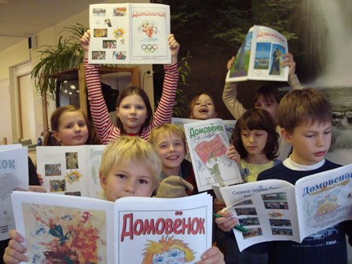
Они летают.
Они звонят.
Они читают.
Они фотографируют.
16. Что делает собака?
Choose the right verb:
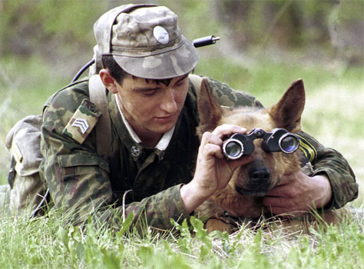
Она фотографирует.
Она смотрит.
Она прыгает.
Она спит.
18. Что делают девочки?
Choose the right verb:
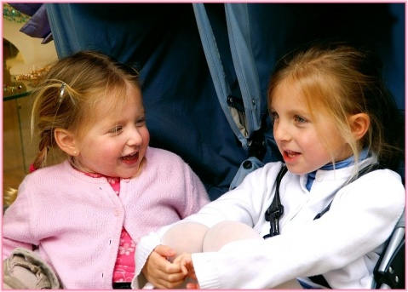
Они фотографируют.
Они спят.
Они говорят.
Они прыгают.
19. Что он делает?
Choose the right verb:
Он работает.
Он отдыхает.
Он думает.
Он играет.
20. Что он делает?
Choose the right verb:
Он работает.
Он читает.
Он говорит.
Он отдыхает.
21. Что она делает?
Choose the right verb:
Она спит.
Она слушает.
Она играет.
Она читает.
27. Что они делают?
Choose the right verb:
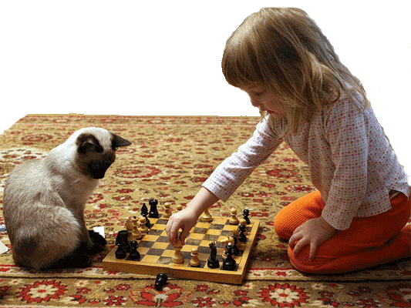
Они читают.
Они спят.
Они играют.
Они слушают.
28. Что делает официантка?
Choose the right verb:
Она отдыхает.
Она читает.
Она рисует.
Она работает.

